Vinícius Henrique Gonçalves Mera
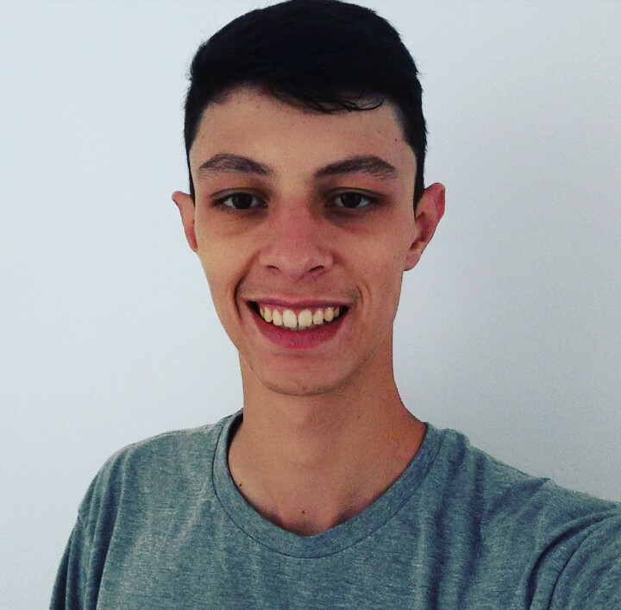

Idade: 19 Anos - Estado Civil: Solteiro
Rua Felicidade Pinto Figueredo, 290 – Bairro Santo Antônio
Piçaras/SC – 88.380-000
Telefone: 49 98895 0569 / 47 99648 9932
E-Mail: mera00@outlook.com

Formação Acadêmica

- Ensino Médio Completo – CEFRAI Centro Educacional Fraiburgo - 2014
- Faculdade de Desgin 3ᵃ Fase – UNOESC Universidade do Oeste de Santa Catarina – Trancada
Experiência Profissional

- 2012/2013 – Gráfica Joannei
Cargo: Aux. de Design e Ajudante de produção

- 2013/2016 - Gráfica Cosmos
Cargo: Designer Principal

Qualificações e Atividades Complementares

- Curso Básico de Inglês – Athus Idiomas
Informações Adicionais

- Possuo CNH

